**МИНИСТЕРСТВО ВНУТРЕННИХ ДЕЛ**

**ПО РЕСПУБЛИКЕ КРЫМ**

**ЭКСПЕРТНО-КРИМИНАЛИСТИЧЕСКИЙ ЦЕНТР**

95000, г. Симферополь, ул. Балаклавская, 68 тел. (3652) 733-725

**ФОТОТАБЛИЦА**

к протоколу осмотра места происшествия от 14.06.2022 по факту кражи имущества у гражданина Х по адресу: г. Симферополь, ул. Балаклавская 68.

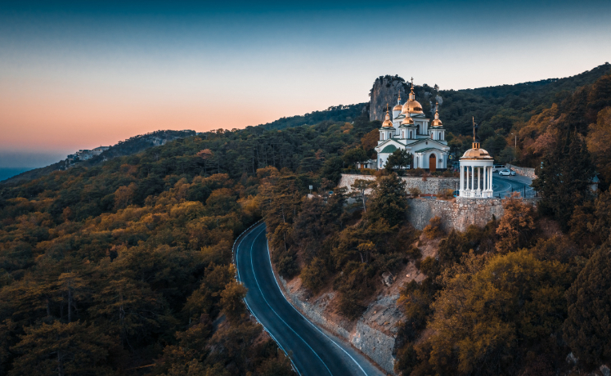

**Фото №1.** Собор

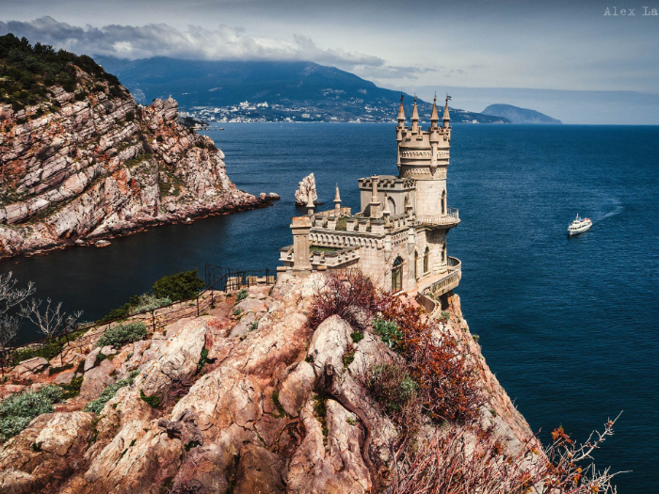

**Фото №2.** Строение 1

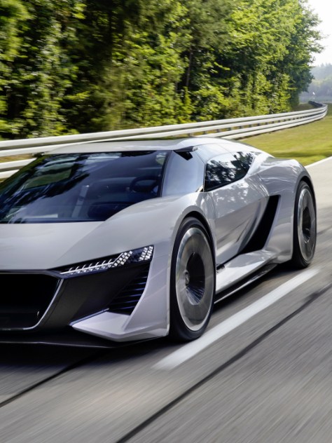

**Фото №3.** Машина

Примечание: для изготовления фототаблицы использовались цифровая фотокамера CANON Power Shot SX540 HS со встроенной фотовспышкой, карта памяти ADATA 4 GB, ПЭВМ, МФУ Canon MF421dw.